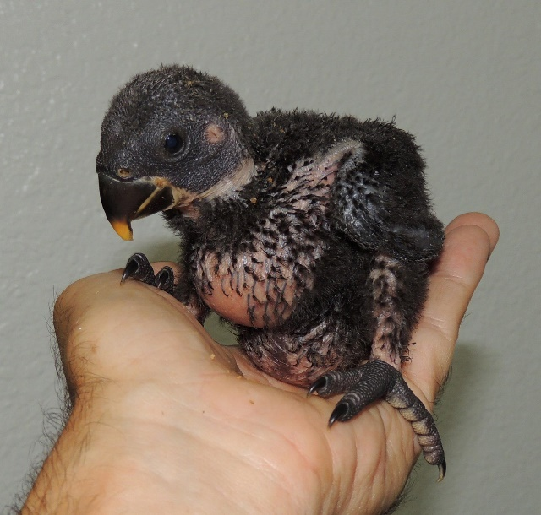***Niets nieuws maar wel zeer interessant en belangrijk voor de kweker***

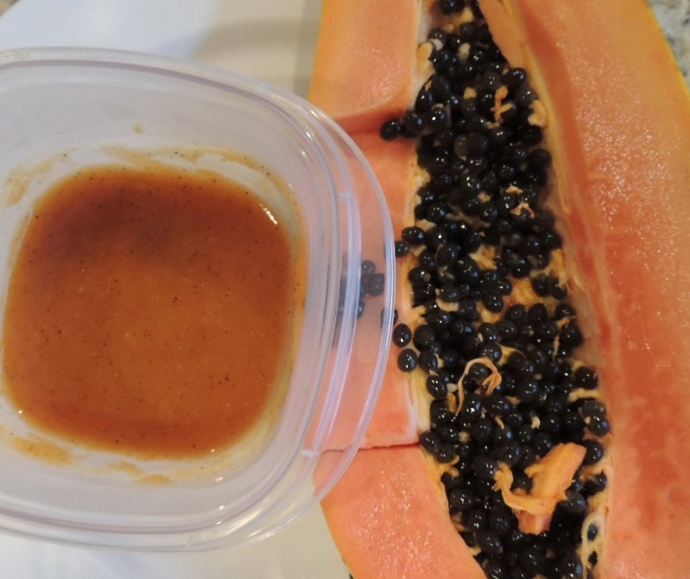

[**Tony Silva**](https://www.facebook.com/TonySilvaAviculture?__cft__%5b0%5d=AZWdhS12mya7WdiAaUC3_FTQ1xCAGWaC9ZiQYQX85oStvxvS7_H7uBxPH2-HI4KiJ8I_p2ocyvIzBrVhpdQkFBCp5RGYZcO68mqATBJtstIRXofr9tgIk1GY8qT5vApwEseIUpU3w8Iv_KA8IRfwrAgaGQWsEJuqdo8sPUXGC9uO-Z5nreBpWvfyyvMlfVXXZ_1VWjEYyYN0CK66UDn7xomn&__tn__=-UC%2CP-y-R)

[**1 mei 2017**](https://www.facebook.com/permalink.php?story_fbid=1129918347137989&id=575279922601837&__cft__%5b0%5d=AZWdhS12mya7WdiAaUC3_FTQ1xCAGWaC9ZiQYQX85oStvxvS7_H7uBxPH2-HI4KiJ8I_p2ocyvIzBrVhpdQkFBCp5RGYZcO68mqATBJtstIRXofr9tgIk1GY8qT5vApwEseIUpU3w8Iv_KA8IRfwrAgaGQWsEJuqdo8sPUXGC9uO-Z5nreBpWvfyyvMlfVXXZ_1VWjEYyYN0CK66UDn7xomn&__tn__=%2CO%2CP-y-R)  ·

*Met het broedseizoen dat er zit aan te komen, gaan sommige kwekers die de jongen met de hand opvoeden geconfronteerd worden met enkele kropproblemen. Een krop die slechts langzaam leegt kan verschillende oorzaken hebben: niet de juiste temperatuur, poeder voor de pap niet goed opgelost, de warmtekast niet warm genoeg, bacteriën of schimmels, een opstapeling van pap en zelfs teveel voeding. Traditioneel wordt dan wijnazijn toegevoegd. Een veel beter alternatief is echter papayamoes. Deze kan je maken door een rijpe papaya te schillen en het vlees samen met de pitten te vermalen. De hoofdzaak hier zijn de pitten. Doe het vlees en de pitten samen met een beetje water in een blender tot je een smeuïge massa verkrijgt. Deze wordt gezeefd en warm gegeven aan het kuiken. Ongebruikte porties kunnen makkelijk in de koelkast bewaard worden. Koud wordt deze massa als gelatine maar het wordt al snel weer vloeibaar als het opgewarmd wordt. Als de oorzaak niet van bacteriële aard is zal de papayamoes snel verteerd worden. Eenmaal de krop weer leeg kunnen we de papaya ook toevoegen in de pap.*